국회전자도서관

1. 기본적으로 로그인이 필요 할 수도 있음 (https://dl.nanet.go.kr/)

> 국회전자도서관 (https://dl.nanet.go.kr/)

> 국회 도서관(<https://www.nanet.go.kr/main.do>)

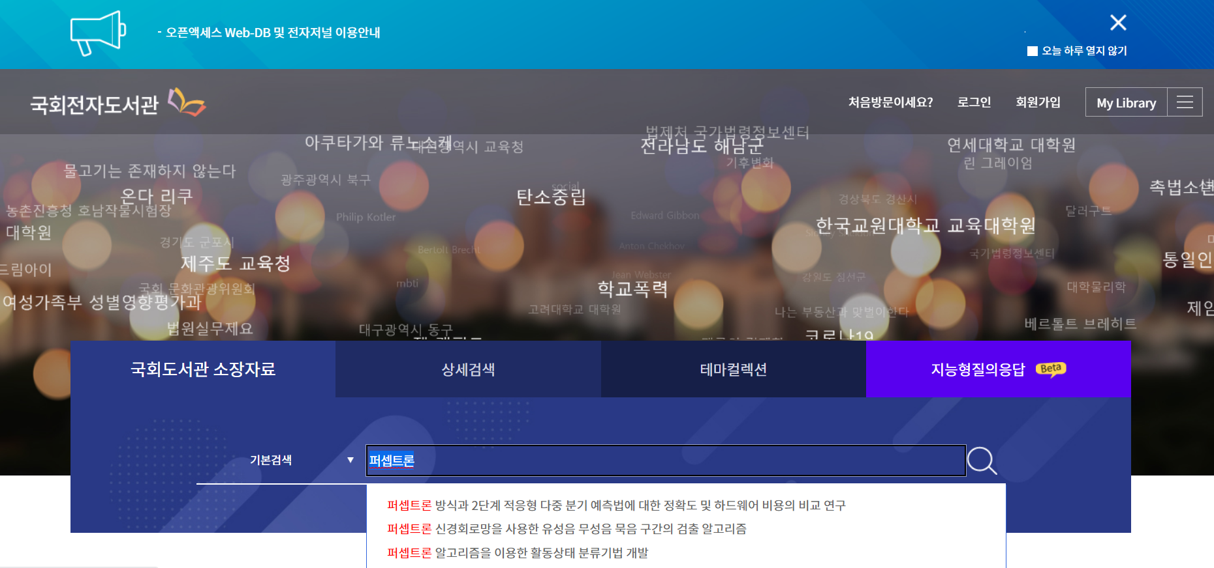

2. 검색 (질의어 : 퍼셉트론)

3. 전체 도서관 카테고리 구분( 전체, 도서자료, 학위논문, 연속간행물-학술기사, 멀티미디어, 국회자료,특화자료 등등으로 구분)

> 죄측 메뉴 (소장도서관, 원문,발행년도,언어 에 따라 구분가능)

> 좌측 원문 탭에서 다운로드 자료 선택 하면 관련있는 자료 다운로드 가능

> 원문이 있는것과 없는것을 구분하여 검색 가능

4. 세부 항목 선택

> 원문보기(음성지원,국회도서관 방문후 이용가능), 외부기관 원문, 목차, 권호기사보기, 다운로드,초록

> 원문보기 : 도서관 소장 자료는 바로 볼수 있음

> 외부기관 원문 : 연계된 외부기관으로 부터 원문을 볼수 있는 자료

> 목차: 해당 논문의 목차 확인

> 권호기사 보기 : 논문이 실린 권호에 다른 기사 정보 확인

5. 상세 검색

> 자료구분별 검색 : 자료명, 완전일치 검색, 저자명검색, 발행자 검색, 본문언어, 원문DB유무,저작권허락 , 발행년도 검색 가능

6. 외부기관 검색

> 자료 구분( 기관별 구분, WEB DB 로 구분)

> WEB DB에서는 해당 링크 정보를 제공(각 사이트별로 로그인이 필요한 경우가 있음)

